INCLUDEPICTURE "http://www.cgil.it/img/logo-h.png" \* MERGEFORMATINET  | XV Congresso CGIL  Camera del Lavoro di Alessandria | INCLUDEPICTURE "http://www.cgil.it/admin_nv47t8g34/wp-content/uploads/2018/04/Box-300x300.jpg" \* MERGEFORMATINET 
DATI STATISTICI
relativi alla
PROVINCIA DI Alessandria
riguardanti
IL LAVORO,
L’ECONOMIA E
LA POPOLAZIONE

Edizione Ottobre 2018
INCLUDEPICTURE "http://www.cgil.it/admin_nv47t8g34/wp-content/uploads/2018/04/00-Logo-Congresso.png" \* MERGEFORMATINET 

Sommario

Presentazione 3
Fonti 3
1 L’ANDAMENTO DELL’OCCUPAZIONE 4
1.1 TASSO DI DISOCCUPAZIONE 4
Tabella TASSO DI DISOCCUPAZIONE 4
Andamento del TASSO DI DISOCCUPAZIONE in provincia di Alessandria, in Piemonte e sul territorio nazionale 5
I GIOVANI 5
Tabella TASSO DI DISOCCUPAZIONE - GIOVANI da 15 a 29 anni 5
Andamento del TASSO DI DISOCCUPAZIONE riferito ai GIOVANI da 15 a 29 anni in provincia di Alessandria, in Piemonte e sul territorio nazionale 6
LE DONNE 6
Tabella TASSO DI DISOCCUPAZIONE - DONNE 6
1.2 DISOCCUPATI 6
Tabella NUMERO DEI DISOCCUPATI (valori assoluti) 7
1.3 TASSO DI OCCUPAZIONE 7
Tabella TASSO DI OCCUPAZIONE 7
1.4 GLI OCCUPATI 7
Tabella NUMERO DEGLI OCCUPATI (valori assoluti) - ALESSANDRIA 7
1.5 ASSUNZIONI 7
Tabella ASSUNZIONI (valori assoluti) per TIPOLOGIA CONTRATTUALE - ALESSANDRIA 8
Tabella ASSUNZIONI espresse in FTE - PIEMONTE 9
ASSUNZIONI PER SETTORE DI ATTIVITÀ ECONOMICA 9
Tabella ASSUNZIONI (valori assoluti) per SETTORE DI ATTIVITÀ ECONOMICA - ALESSANDRIA 9
2 IL RICORSO AGLI AMMORTIZZATORI SOCIALI 10
2.1 CASSA INTEGRAZIONE GUADAGNI 10
Tabella CIG (ore autorizzate) per TIPOLOGIA 10
3 GLI INFORTUNI SUL LAVORO 11
Tabella INFORTUNI DENUNCIATI 11
Tabella INFORTUNI DENUNCIATI - ETÀ da 60 A 64 ANNI 11
Andamento INFORTUNI DENUNCIATI rapportati agli OCCUPATI 12
INFORTUNI CON ESITO MORTALE 12
Tabella INFORTUNI MORTALI 12
4 NATALITÀ E MORTALITÀ DELLE IMPRESE 13
Tabella NUMERO IMPRESE 13
5 POPOLAZIONE E INDICATORI DEMOGRAFICI 13
Tabella POPOLAZIONE RESIDENTE (valori assoluti) 13
Tabella TASSO DI NATALITÀ (per 1.000 abitanti) 14
Andamento TASSO DI NATALITÀ (per 1.000 abitanti) 14
Tabella ETÀ MEDIA 14
Andamento ETÀ MEDIA 15
6 UNO SGUARDO AL CREDITO EROGATO 15
6.1 I FINANZIAMENTI EROGATI 15
Tabella PRESTITI BANCHE E CDP (milioni di Euro) 15
Andamento PRESTITI BANCHE E CDP (milioni di Euro - variazione percentuale) 16
6.2 SPORTELLI BANCARI 16

Presentazione

Questo documento nasce dall’intento di accompagnare i lavori del XV Congresso della CGIL di Alessandria con una analisi che dia conto della situazione della provincia attraverso il ricorso a indicatori e dati comunemente utilizzati per misurare l’andamento del mercato del lavoro e dell’economia, declinati, in coerenza con la discussione congressuale, in ambito territoriale.

Quello che emerge è un quadro complessivamente preoccupante, in cui trovano conferma (in misura anche più evidente rispetto agli altri ambiti considerati: il Piemonte e l’intero territorio nazionale) gli allarmi via via lanciati dalla CGIL sugli effetti degli interventi legislativi adottati negli ultimi anni.

L’assenza di misure per lo sviluppo e l’inutilità (rispetto al fine dichiarato di rilanciare l’occupazione stabile) delle norme di riforma del mercato del lavoro culminate con il Jobs Act (norme che hanno in realtà aumentato esclusivamente il lavoro povero, precario e insicuro) si riflettono nei numeri delle pagine che seguono.

Si tratta di cifre di per sé eloquenti, che tuttavia in alcuni casi si è ritenuto utile accompagnare con grafici inseriti allo scopo di rendere evidenti con immediatezza l’andamento delle variabili via via prese in esame, e con alcuni riquadri di commento.

Fonti
- Sito ISTAT http://dati.istat.it (dati TASSO DI DISOCCUPAZIONE, DISOCCUPATI, TASSO DI OCCUPAZIONE, POPOLAZIONE, INDICATORI DEMOGRAFICI)
- Sito Regione Piemonte - Osservatorio Regionale Mercato Lavoro (dati ASSUNZIONI)
  - Pagine: http://www.regione.piemonte.it/lavoro/osservatorio/dati_territo.htm
http://www.regione.piemonte.it/lavoro/osservatorio/quadro.htm
- Sito INPS www.inps.it (dati CIG)
  - Pagina: Dati, analisi e bilanci > Osservatori statistici e altre statistiche >
Cassa Integrazione Guadagni - Ore autorizzate
- Banca dati statistica INAIL (dati INFORTUNI) https://bancadaticsa.inail.it/bancadaticsa/login.asp
- Sito delle Camere di Commercio http://www.infocamere.it/ (dati IMPRESE)
  - Pagina: MOVIMPRESE
- Base dati statistica della Banca d’Italia (dati IMPIEGHI e SPORTELLI) https://infostat.bancaditalia.it/inquiry/#

L’ANDAMENTO DELL’OCCUPAZIONE

TASSO DI DISOCCUPAZIONE
In base alle rilevazioni dell’ISTAT, nel 2017 la provincia di Alessandria si è rivelata quella con il più elevato tasso di disoccupazione di tutto il Piemonte. La percentuale dei disoccupati ha fatto registrare un valore nuovamente in crescita rispetto al 2016, mentre nel periodo 2014-2016 il dato era stato in calo.
Il tasso di disoccupazione è risultato inoltre superiore (oltre che al valore registrato in Piemonte) anche al dato nazionale: circostanza questa che dal 2004 si era verificata in una sola occasione (precisamente nel 2014).
Nella graduatoria nazionale sui tassi di disoccupazione delle varie province, stilata a partire dal dato più basso e quindi più favorevole (Bolzano: 3,07), la provincia di Alessandria si trova al 60° posto su un totale di 107 territori, ultima tra le province piemontesi: in ambito regionale la provincia che nella medesima graduatoria si colloca nella posizione migliore è quella di Cuneo (14° posto; tasso del 6,11).

Tabella TASSO DI DISOCCUPAZIONE
Territorio |  | 2008  (dato pre-crisi) |  | 2014 | 2015 | 2016 | 2017
ALESSANDRIA |  | 4,83 |  | 13,45 | 11,53 | 10,76 | 11,63
Piemonte |  | 5,08 |  | 11,29 | 10,22 | 9,35 | 9,11
Nord |  | 3,87 |  | 8,61 | 8,06 | 7,57 | 6,93
Italia |  | 6,72 |  | 12,68 | 11,90 | 11,69 | 11,21

L’andamento particolarmente negativo della nostra provincia è reso in maniera visivamente più evidente dal seguente grafico che propone il confronto fra i tassi di disoccupazione dell’Italia, del Piemonte e della provincia di Alessandria.

Andamento del TASSO DI DISOCCUPAZIONE in provincia di Alessandria, in Piemonte e sul territorio nazionale
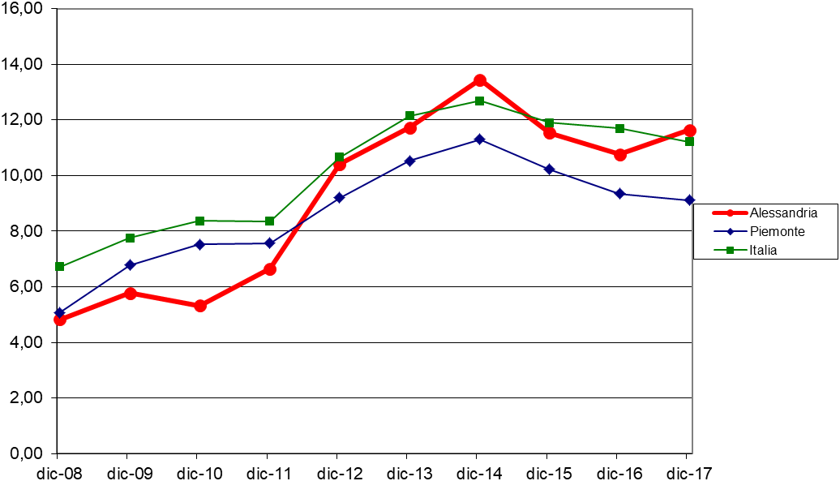

I GIOVANI
Estremamente preoccupante risulta in provincia la situazione dei giovani, per i quali il tasso di disoccupazione 2017 ha segnato un ulteriore aumento, a fronte di un miglioramento (rispetto al 2016) del dato registrato a livello regionale e nazionale.
In provincia di Alessandria risulta disoccupato quasi un giovane su 3, contro un dato piemontese e nazionale corrispondente a circa un giovane su 4.

Tabella TASSO DI DISOCCUPAZIONE - GIOVANI da 15 a 29 anni
Territorio |  | 2008  (dato pre-crisi) |  | 2014 | 2015 | 2016 | 2017
ALESSANDRIA |  | 9,72 |  | 30,44 | 29,56 | 30,41 | 31,49
Piemonte |  | 10,56 |  | 29,26 | 25,90 | 24,28 | 23,47
Nord |  | 8,48 |  | 22,21 | 21,11 | 18,71 | 16,86
Italia |  | 15,32 |  | 31,65 | 29,86 | 28,45 | 26,73

Andamento del TASSO DI DISOCCUPAZIONE riferito ai GIOVANI da 15 a 29 anni in provincia di Alessandria, in Piemonte e sul territorio nazionale
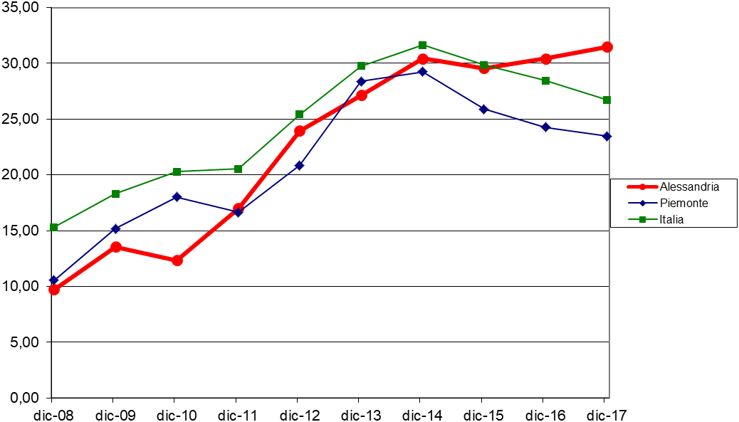

LE DONNE
Rispetto all’occupazione femminile il dato si presenta più sfavorevole di quello riferito all’intero Piemonte, ma leggermente meno negativo di quello nazionale. Anche in questo caso va tuttavia osservato che nel 2017 si è registrato un ulteriore peggioramento, a fronte di un miglioramento (rispetto al 2016) del dato registrato a livello regionale e nazionale.

Tabella TASSO DI DISOCCUPAZIONE - DONNE
Territorio |  | 2008  (dato pre-crisi) |  | 2014 | 2015 | 2016 | 2017
ALESSANDRIA |  | 6,11 |  | 16,44 | 12,22 | 12,08 | 11,22
Piemonte |  | 6,40 |  | 12,08 | 10,50 | 9,96 | 10,22
Nord |  | 5,16 |  | 9,66 | 9,05 | 8,74 | 8,27
Italia |  | 8,50 |  | 13,80 | 12,69 | 12,77 | 12,39

DISOCCUPATI
Il numero dei disoccupati in provincia ammontava nel 2017 a 22.512, in aumento di 1.703 unità rispetto al 2016 e di 13.819 unità rispetto al 2008 (dato pre-crisi).

Tabella NUMERO DEI DISOCCUPATI (valori assoluti)
Territorio |  | 2008  (dato pre-crisi) |  | 2014 | 2015 | 2016 | 2017
ALESSANDRIA |  | 8.693 |  | 26.141 | 22.613 | 20.809 | 22.512

TASSO DI OCCUPAZIONE
La situazione dell’occupazione in provincia di Alessandria appare meno critica se si assume come parametro di riferimento il tasso di occupazione, indicatore che nel 2017 si è attestato su un valore di 63,50 contro un dato nazionale di 57,96. Va tuttavia osservato che il tasso di occupazione 2017 in provincia si mantiene inferiore al dato dell’intero Piemonte.

Tabella TASSO DI OCCUPAZIONE
Territorio |  | 2008  (dato pre-crisi) |  | 2014 | 2015 | 2016 | 2017
ALESSANDRIA |  | 61,86 |  | 60,86 | 62,93 | 63,32 | 63,50
Piemonte |  | 65,19 |  | 62,39 | 63,67 | 64,44 | 65,19
Nord |  | 66,86 |  | 64,32 | 64,81 | 65,89 | 66,71
Italia |  | 58,63 |  | 55,69 | 56,29 | 57,22 | 57,96

GLI OCCUPATI

Tabella NUMERO DEGLI OCCUPATI (valori assoluti) - ALESSANDRIA
Provincia  di ALESSANDRIA |  | 2008  (dato pre-crisi) |  | 2014 | 2015 | 2016 | 2017
Dipendenti |  | 124.870 |  | 120.446 | 129.496 | 128.435 | 127.371
Indipendenti |  | 46.557 |  | 47.789 | 44.094 | 44.084 | 43.659
Totale |  | 171.427 |  | 168.235 | 173.590 | 172.519 | 171.030
Percentuale  Dipendenti su totale |  | 73% |  | 72% | 75% | 74% | 74%

ASSUNZIONI
Le tabelle relative alle procedure di assunzione si basano sui dati messi a disposizione dalla Regione Piemonte.
La prima di esse aggrega il dato in base alla tipologia contrattuale, quindi al fatto che si tratti di lavoro a tempo determinato (locuzione che include, oltre al contratto a tempo determinato propriamente detto, anche altre forme a termine come precisato nella tabella stessa), o in apprendistato, o di lavoro a tempo indeterminato (che comprende il contratto a tempo indeterminato propriamente detto e altri contratti a tempo indeterminato: v. tabella).

Tabella ASSUNZIONI (valori assoluti) per TIPOLOGIA CONTRATTUALE - ALESSANDRIA
Tipologia |  | 2008  (dato pre-crisi) |  | 2014 | 2015 | 2016 | 2017
Lavoro a tempo determinato (Tempo determinato standard, Tempo determinato per sostituzione, Collaborazioni coordinate e continuative, Lavoro intermittente, Somministrazione a T.D., Altre tipologie contrattuali) |  | 39.925 |  | 33.803 | 34.967 | 36.565 | 43.059
Apprendistato |  | 3.228 |  | 1.415 | 981 | 1.369 | 1.658
Lavoro a tempo indeterminato (Tempo indeterminato standard, Lavoro intermittente a T.I., Somministrazione a T.I., Altri contratti a T.I.) |  | 14.377 |  | 8.380 | 13.157 | 9.995 | 8.357
Totale |  | 57.530 |  | 43.598 | 49.105 | 47.929 | 53.074
Percentuale  TD su Totale |  | 69% |  | 78% | 71% | 76% | 81%

I dati della tabella meritano attenzione sia per l’incidenza del lavoro a termine, sia per i valori assoluti delle assunzioni.

Incidenza del lavoro a termine
In provincia di Alessandria l’incidenza sul totale delle assunzioni finalizzate a un lavoro a tempo determinato è passato dal 69% del 2008 all’81% del 2017.
(I primi 6 mesi del 2018 confermano questa netta prevalenza del lavoro a tempo determinato: su 5 nuove assunzioni 4 sono state effettuate con contratti a termine.)

Nei prossimi mesi avremo modo di valutare quali saranno gli effetti della Legge 9 agosto 2018, n. 96, di conversione (con modifiche) del c.d. Decreto Dignità (Decreto Legge 12 luglio 2018, n. 87): i principali interventi in materia di lavoro del provvedimento hanno riguardato il contratto a tempo determinato e la somministrazione di lavoro, le prestazioni occasionali (con l’ampliamento della possibilità di utilizzo dei voucher), la proroga dell’esonero contributivo per le assunzioni a tempo indeterminato di giovani under 35, l’aumento dell’importo delle indennità in caso di licenziamento ingiustificato.
Sull’indennità spettante al lavoratore ingiustamente licenziato è di recente intervenuta anche la Corte Costituzionale che ha dichiarato illegittimo il provvedimento del Jobs Act che ha introdotto il c.d. contratto a tutele crescenti nella parte che determina in modo rigido tale indennità. (Si è trattato - è opportuno ricordarlo - di una importante vittoria contro il Jobs Act, che trae origine da una vertenza promossa dalla CGIL).
In merito ai vincoli introdotti dal c.d. Decreto dignità con il fine dichiarato di contenere il ricorso dei contratti a termine, favorendo le stabilizzazioni dei lavoratori precari, ci limitiamo qui a riportare il commento della CGIL nazionale che ha considerato come quegli stessi vincoli, per la loro insita contraddittorietà, “rischino di essere ragione per la quale le imprese possano decidere di non rinnovare alla scadenza dei 12 mesi, procedendo ad alimentare il turn over attraverso plurimi contratti a tempo determinato di 12 mesi”.

Il numero dei nuovi contratti a tempo indeterminato - dopo il picco registrato nel 2015 a seguito degli ingenti sgravi contributivi che hanno accompagnato la cancellazione dell’articolo 18 dello Statuto dei lavoratori - è tornato ai livelli più bassi registrati dall’inizio della crisi.

Numero complessivo delle assunzioni
In provincia di Alessandria il numero delle assunzioni rilevate nel 2017 (complessivamente pari a 53.074), si è attestato su un valore inferiore di circa l’8% rispetto al 2008.

Assunzioni espresse in FTE - Il dato del Piemonte
In Piemonte per numero di assunzioni si è invece apparentemente tornati ai livelli pre-crisi (630.061 assunzioni nel 2017 contro le 630.609 del 2008).
Va tuttavia osservato come ad assunzioni rilevate per un numero che ha lo stesso ordine di grandezza di quello registrato nel 2008, corrispondano prestazioni lavorative complessive nettamente inferiori.
Sempre secondo dati forniti dalla Regione, esprimendo i nuovi contratti secondo una misura definita FTE - Full Time Equivalent (ovverosia posti di lavoro a full time della durata di un anno) rispetto al 2008 assistiamo a una riduzione del 33% del lavoro prestato: le assunzioni 2008 espresse in FTE corrispondevano infatti a 284.208 nuovi posti contro i 189.583 del 2017 (-33%).
All’origine di questo fenomeno l’incremento dei rapporti con orario di lavoro ridotto (tra cui i tanti part time involontari, soprattutto delle donne) e i contratti di breve o brevissima durata.

Tabella ASSUNZIONI espresse in FTE - PIEMONTE
Tipologia |  | 2008  (dato pre-crisi) |  | 2014 | 2015 | 2016 | 2017
FTE |  | 284.208 |  | 176.277 | 210.874 | 178.308 | 189.583

ASSUNZIONI PER SETTORE DI ATTIVITÀ ECONOMICA
Tornando a considerare il dato provinciale, la tabella che segue ripartisce le assunzioni in base al settore di attività economica.

Tabella ASSUNZIONI (valori assoluti) per SETTORE DI ATTIVITÀ ECONOMICA - ALESSANDRIA
Settore |  | 2008  (dato pre-crisi) |  | 2014 | 2015 | 2016 | 2017
Agricoltura |  | 5.021 |  | 5.912 | 5.762 | 6.143 | 6.152
Industria |  | 11.785 |  | 8.037 | 10.337 | 9.735 | 11.678
Costruzioni |  | 6.117 |  | 3.396 | 3.754 | 3.737 | 3.314
Servizi (escl.Lav.dom.) |  | 32.354 |  | 24.028 | 27.085 | 26.253 | 29.815
Lavoro domestico |  | 2.253 |  | 2.225 | 2.167 | 2.061 | 2.115
Totale |  | 57.530 |  | 43.598 | 49.105 | 47.929 | 53.074

Rispetto ai livelli pre-crisi il settore più colpito si conferma quello delle Costruzioni (-46% rispetto al 2008); in crescita l’Agricoltura (+23%).

IL RICORSO AGLI AMMORTIZZATORI SOCIALI

CASSA INTEGRAZIONE GUADAGNI
Nel corso del 2017 nella nostra provincia è proseguito il trend in diminuzione delle ore autorizzate di Cassa Integrazione Guadagni (-47% rispetto all’anno precedente).
Analizzando le singole tipologie di CIG (v. tabella) emerge che la componente più rilevante continua a essere la Cassa Integrazione Straordinaria (legata a situazioni di riorganizzazione aziendale e crisi aziendale), seguita dalla CIGS per Contratto di solidarietà: insieme hanno rappresentato circa il 77% del totale. Più contenuta è stata quindi la componente Cassa Integrazione Ordinaria (relativa a condizioni aziendali dovute a eventi transitori e situazioni temporanee di mercato).

Tabella CIG (ore autorizzate) per TIPOLOGIA
Tipologia |  | 2008  (dato pre-crisi) |  | 2014 | 2015 | 2016 | 2017
Deroga |  | 236.494 |  | 1.260.128 | 754.550 | 321.184 | 57.889
Ordinaria |  | 1.480.536 |  | 3.486.516 | 2.082.764 | 1.001.999 | 598.282
Riorganizzazione e crisi |  | 1.572.983 |  | 2.279.840 | 1.839.068 | 1.665.594 | 1.228.317
Solidarietà |  | 0 |  | 1.583.308 | 2.593.584 | 2.251.968 | 912.607
Totale ALESSANDRIA |  | 3.290.013 |  | 8.609.792 | 7.269.966 | 5.240.745 | 2.797.095
Totale Piemonte |  | 36.430.799 |  | 117.670.912 | 80.179.834 | 78.562.076 | 34.920.433
Totale Italia |  | 228.347.591 |  | 1.017.990.807 | 682.027.361 | 576.822.265 | 349.055.945

Prendendo in esame il settore di attività economica delle ore di Cassa autorizzate nella provincia di Alessandria nel 2017, il 30% risulta relativo al settore metallurgico (830.784 ore), il 16% a quello meccanico (444.360), e l’11% a quello delle costruzioni (309.804 ore).
Per la CGIL la contrazione del ricorso alla Cassa Integrazione è conseguenza soprattutto dell’inasprimento delle regole relative all’utilizzo degli ammortizzatori sociali, a partire dalla riduzione della loro durata e dal superamento della CIG in deroga. Questa analisi risulta almeno in parte condivisa anche da fonti istituzionali, come risulta dal riquadro che segue.

L’analisi della Direzione Coesione Sociale - Settore Politiche del Lavoro della Regione Piemonte
Con riferimento alla riduzione delle ore di Cassa Integrazione autorizzate, e alla lettura del fenomeno, si riporta di seguito quanto contenuto nel documento “IL MERCATO DEL LAVORO IN PIEMONTE NEL 2017” della Direzione Coesione Sociale - Settore Politiche del Lavoro della Regione Piemonte, a commento del dato relativo alla CIG in Piemonte.
“… va segnalato che il ricorso alla Cassa Integrazione è ulteriormente diminuito, dopo la contrazione registrata nel 2016, per cui il monte ore complessivo si dimezza (da 78,5 a 35 milioni di ore) e torna in sostanza sui livelli pre-crisi. Il dato è per un verso conseguente al miglioramento del clima congiunturale, ma d’altro conto è anche dovuto, come si è già rimarcato in passato, alle modifiche al sistema di accesso agli ammortizzatori sociali in costanza di rapporto di lavoro operato con il Jobs Act, che ha accresciuto i costi per le imprese, limitato i tempi di copertura ed escluso le imprese in cessazione o fallimento che fino al 2015 potevano far ricorso a questo ammortizzatore. A ciò si aggiunga la conclusione nel 2016 dell’esperienza della CIG in deroga, sostituita solo parzialmente dal nuovo sistema dei Fondi di Solidarietà. Non a caso si sono susseguiti nell’ultimo periodo vari provvedimenti ministeriali o legislativi volti ad attenuare questa stretta, concedendo specifiche deroghe e potenziando i meccanismi di ricollocazione a favore dei soggetti coinvolti in crisi aziendali mediante l’estensione anche ai cassaintegrati dell’assegno di ricollocazione previsto in origine solo per i disoccupati.”

GLI INFORTUNI SUL LAVORO
Per la provincia di Alessandria nel 2017 gli infortuni sul lavoro (fonte INAIL) denunciati sono tornati a crescere (+59 infortuni rispetto al 2016), interrompendo un positivo trend in flessione, e in controtendenza rispetto al dato regionale e nazionale.

Tabella INFORTUNI DENUNCIATI
Territorio | 2013 | 2014 | 2015 | 2016 | 2017
ALESSANDRIA | 5.430 | 4.970 | 4.946 | 4.774 | 4.833
Variazione % su anno | Precedente | -8,5% | -0,5% | -3,5% | +1,2%
Variazione % su 2013 |  |  |  |  | -11,0%
Piemonte | 54.581 | 50.544 | 48.462 | 47.783 | 47.771
Variazione % su anno | Precedente | -7,4% | -4,1% | -1,4% | 0,0%
Variazione % su 2013 |  |  |  |  | -12,5%
Italia | 695.008 | 663.630 | 637.231 | 641.597 | 641.084
Variazione % su anno | Precedente | -4,5% | -4,0% | +0,7% | -0,1%
Variazione % su 2013 |  |  |  |  | -7,8%

In aumento in particolare gli infortuni in itinere (+55 rispetto al 2016).

Analizzando i dati relativi agli infortuni in base all’età anagrafica del lavoratore coinvolto si rileva anche un significativo aumento nella fascia di età da 60 a 64 anni, sia rispetto al 2016 (+68 infortuni) che al 2013 (+98), inevitabile effetto della maggior permanenza al lavoro conseguenza della riforma delle pensioni.

Tabella INFORTUNI DENUNCIATI - ETÀ da 60 A 64 ANNI
Età | 2013 | 2014 | 2015 | 2016 | 2017
Da 60 a 64 anni | 181 | 210 | 228 | 211 | 279
Variazione su anno | Precedente |  |  |  | +68 (+32,2%)
Variazione su 2013 |  |  |  |  | +98 (+54,1%)

Va comunque rilevato in generale un andamento degli infortuni sul lavoro in diminuzione rispetto al primo anno considerato (2013): tale andamento positivo viene confermato anche rapportandone il numero con quello degli occupati, come illustrato nel seguente grafico, che tuttavia dà anche conto del peggioramento dell’ultimo anno.

Andamento INFORTUNI DENUNCIATI rapportati agli OCCUPATI
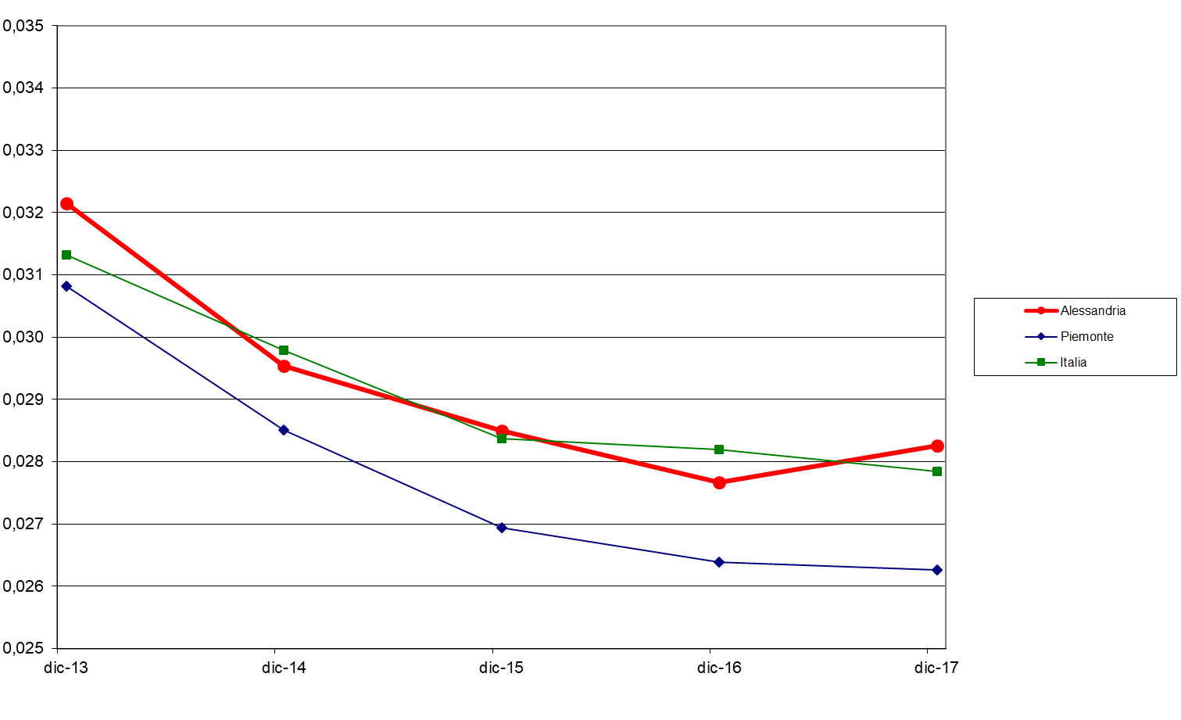

INFORTUNI CON ESITO MORTALE
Drammatico risulta il dato delle morti legate al lavoro, che registra in provincia un aumento non legato a infortuni in itinere, bensì determinato esclusivamente a infortuni “in occasione di lavoro”.

Tabella INFORTUNI MORTALI
Territorio | 2013 | 2014 | 2015 | 2016 | 2017
In occasione di lavoro  (con o senza  mezzo di trasporto) | 7 | 7 | 11 | 7 | 10
In itinere | 4 | 3 | 2 | 2 | 2
Totale | 11 | 10 | 13 | 9 | 12

NATALITÀ E MORTALITÀ DELLE IMPRESE
Nel corso del 2017 il numero delle imprese in provincia (fonte InfoCamere) ha subito un’ulteriore flessione: si è passati dalle 43.901 imprese registrate a fine 2016 alle 43.292 di fine 2017 con una diminuzione di 609 unità. Il confronto con il dato 2008 (pre-crisi) vede quasi 5.000 imprese in meno (-10,23%).
Anche nell’intero Piemonte l’andamento è stato negativo, sia pure per valori percentuali decisamente inferiori, mentre a livello nazionale si è registrata una lieve crescita.

Tabella NUMERO IMPRESE
Settore |  | 2008  (dato pre-crisi) |  | 2016 | 2017 | Var.  2017-2016 |  | Var.  2017-2008
Agricoltura |  | 11.358 |  | 8.334 | 8.046 | -288 | -3,5% | -3.312 | -29,2%
Industria |  | 5.703 |  | 4.505 | 4.458 | -47 | -1,0% | -1.245 | -21,8%
Costruzioni |  | 7.020 |  | 6.659 | 6.505 | -154 | -2,3% | -515 | -7,3%
Commercio |  | 10.299 |  | 9.725 | 9.583 | -142 | -1,5% | -716 | -7,0%
Turismo |  | 1.228 |  | 2.821 | 2.829 | +8 | +0,3% | +1.601 | +130,4%
Altri servizi |  | 10.406 |  | 10.116 | 10.126 | +10 | +0,1% | -280 | -2,7%
Non classificate |  | 2.213 |  | 1.741 | 1.745 | +4 | +0,2% | -468 | -21,2%
Totale ALESSANDRIA |  | 48.227 |  | 43.901 | 43.292 | -609 | -1,4% | -4.935 | -10,2%
Totale Piemonte |  | 469.506 |  | 438.966 | 436.043 | -2.923 | -0,7% | -33.463 | -7,1%
Totale Italia |  | 6.104.067 |  | 6.073.763 | 6.090.481 | +16.718 | +0,3% | -13.586 | -0,2%

POPOLAZIONE E INDICATORI DEMOGRAFICI
Nel 2017 è proseguita la riduzione del numero dei residenti in provincia di Alessandria, secondo un andamento che caratterizza (per percentuali però inferiori) anche la regione Piemonte e l’intero Paese. Nel periodo compreso tra la fine del 2013 e il 31 dicembre 2017 la popolazione si è ridotta di 9.822 unità, numero corrispondente a una percentuale del 2,3% (nello stesso periodo: Piemonte -1,4%, Italia -0,5%).

Tabella POPOLAZIONE RESIDENTE (valori assoluti)
Territorio | 31/12/2013 | 31/12/2014 | 31/12/2015 | 31/12/2016 | 31/12/2017
ALESSANDRIA | 433.996 | 431.885 | 428.826 | 426.658 | 424.174
Variazione % su anno | precedente | -0,5% | -0,7% | -0,5% | -0,6%
Variazione % su 2013 |  |  |  |  | -2,3%
Piemonte | 4.436.798 | 4.424.467 | 4.404.246 | 4.392.526 | 4.375.865
Variazione % su anno | precedente | -0,3% | -0,5% | -0,3% | -0,4%
Variazione % su 2013 |  |  |  |  | -1,4%
Italia | 60.782.668 | 60.795.612 | 60.665.551 | 60.589.445 | 60.483.973
Variazione % su anno | precedente | 0,0% | -0,2% | -0,1% | -0,2%
Variazione % su 2013 |  |  |  |  | -0,5%

I flussi migratori non sono quindi stati sufficienti a compensare il basso tasso di natalità (rapporto nascite/popolazione), che negli ultimi anni ha fatto registrare una ulteriore flessione, come rappresentato nella tabella e nel grafico successivi.

Tabella TASSO DI NATALITÀ (per 1.000 abitanti)
Territorio | 31/12/2013 | 31/12/2014 | 31/12/2015 | 31/12/2016 | 31/12/2017
ALESSANDRIA | 7,0 | 6,7 | 6,5 | 6,5 | 6,2
Piemonte | 8,1 | 7,8 | 7,5 | 7,2 | 7,0
Italia | 8,5 | 8,3 | 8,0 | 7,8 | 7,6

Andamento TASSO DI NATALITÀ (per 1.000 abitanti)
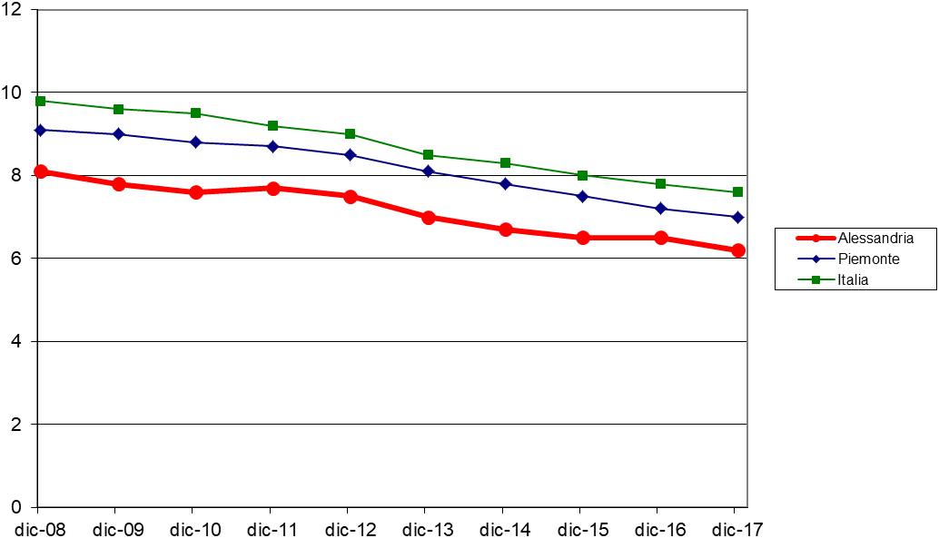
Alla riduzione del numero dei nuovi nati corrisponde come conseguenza il progressivo invecchiamento della popolazione, espresso dall’aumento dell’età media, che in provincia di Alessandria è attualmente pari a 48 anni e mezzo, risultando quindi superiore di quasi 2 anni al dato piemontese (46,8) e di oltre 3 rispetto all’età media calcolata con riferimento all’intero Paese (45,2).

Tabella ETÀ MEDIA
Territorio | 01/01/2014 | 01/01/2015 | 01/01/2016 | 01/01/2017 | 01/01/2018
ALESSANDRIA | 47,8 | 48,0 | 48,2 | 48,3 | 48,5
Piemonte | 45,9 | 46,2 | 46,4 | 46,6 | 46,8
Italia | 44,2 | 44,4 | 44,7 | 44,9 | 45,2

Andamento ETÀ MEDIA
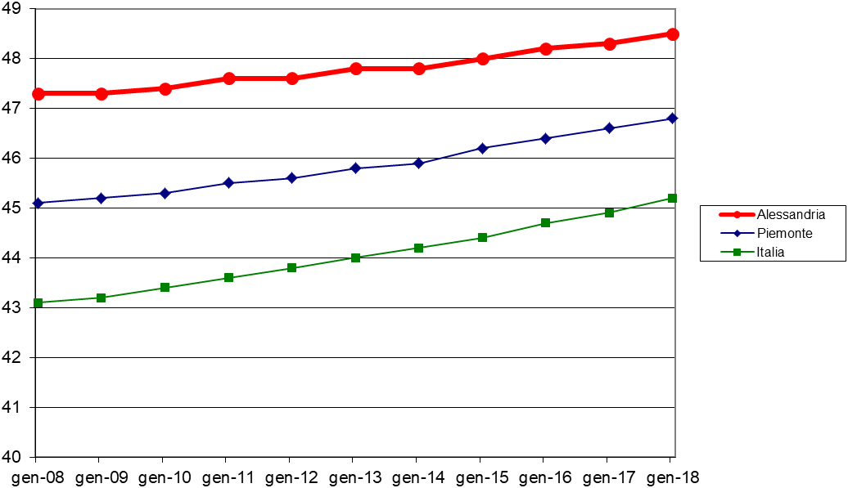

UNO SGUARDO AL CREDITO EROGATO

I FINANZIAMENTI EROGATI
Un ulteriore comparto che vede la provincia di Alessandria maggiormente penalizzata rispetto agli ambiti territoriali utilizzati per il raffronto è quello relativo ai prestiti erogati dalle Banche e dalla Cassa Depositi e Prestiti.
Dalla fine del 2011 a dicembre 2017 la contrazione del credito ha colpito pesantemente la provincia con una riduzione del 23% dei prestiti erogati a famiglie, imprese e amministrazioni locali, mentre nello stesso periodo la riduzione in ambito piemontese è risultata del 10% e a livello nazionale del 13%.

Tabella PRESTITI BANCHE E CDP (milioni di Euro)
Territorio |  | 31/12/2011 |  | Dic-2016 | Dic-2017 | Var.  2017-2016 |  | Var.  2017-2011
ALESSANDRIA |  | 10.502 |  | 8.070 | 8.120 | 50 | +0,6% | -2.382 | -22,7%
Piemonte |  | 112.956 |  | 101.064 | 101.923 | 859 | +0,8% | -11.033 | -9,8%
Italia |  | 1.832.811 |  | 1.602.576 | 1.594.004 | -8.572 | -0,5% | -238.806 | -13,0%

Andamento PRESTITI BANCHE E CDP (milioni di Euro - variazione percentuale)
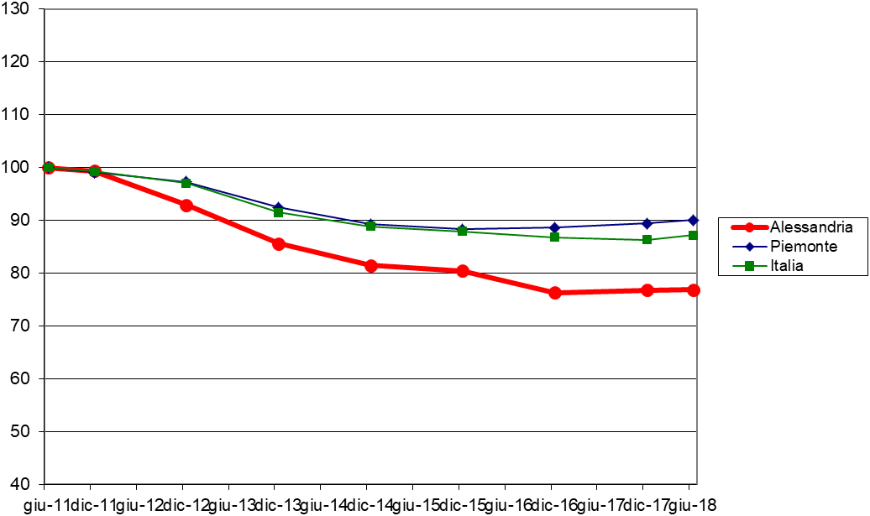

SPORTELLI BANCARI
Sempre in tema di Banche può essere interessante rilevare il fenomeno della chiusura degli sportelli, che caratterizza ormai da alcuni anni il settore creditizio. Risultato sia di operazioni di aggregazione (che dalla fine del 2010 al 30 settembre 2018 hanno fatto sì che gli intermediari finanziari in Italia passassero da 769 a 587), sia della volontà dichiarata di “razionalizzare” la rete comerciale, diminuendone i costi, la riduzione ha interessato pesantemente il nostro territorio: in provincia di Alessandria il numero degli sportelli - dalla fine del 2010 a settembre 2018 - è passato da 305 a 218 (-29%, contro una flessione percentuale in Piemonte del 21% e in Italia del 22%). A seguito delle chiusure 22 comuni della provincia non vedono più la presenza di una filiale bancaria.
Il processo non si può comunque ritenere ancora concluso.

rapporto tra le persone in cerca di occupazione e le forze di lavoro

